טכנולוגיות אינטרנט מתקדמות – 61776 (WEB)
הגשת פרויקט
App for constructions projects – B19 – קבוצה מס' 15

שם חבר.ת הצוות | תז
מישיל בלאן | 314656570
פואד עבאס | 213189584
יזן אגבאריה | 212794846
בראהה דחלה | 324888551

תקציר הפרויקט
Construction Tracker היא מערכת Web מלאה שנועדה לנטר ולנתח התקדמות באתרי בנייה באמצעות נתוני ענן נקודות תלת-ממדיים. המערכת מאפשרת למשתמשים להעלות קבצי סריקה לייזר (כגון .laz, .las) ולבצע ניתוח שינויי נפח בין סריקות מתקופות זמן שונות באתר הבנייה. מטרתה היא לספק תובנות מדויקות ומבוססות נתונים לגבי התקדמות מבנית, חפירה, מילוי והתפתחות כללית של האתר.
ה-Frontend פותח באמצעות React (TypeScript) עם Vite ו-TailwindCSS, ומספק ממשק משתמש נקי ורספונסיבי. המשתמשים יכולים להעלות סריקות, לצפות בתוצאות ולנתח מדדים דרך לוח בקרה אינטואיטיבי. ה-Backend ממומש באמצעות Node.js ו-Express, ואחראי על העלאת קבצים, ניתוב בקשות API ותקשורת בין השירותים. לצורך עיבוד תלת-ממדי וחישובים גאומטריים, פועל שירות Python ייעודי המבוסס על ספריית Open3D המבצע השוואת ענני נקודות, חישובי נפחים וניתוח מרחבי.
המערכת בנויה בארכיטקטורה מודולרית עם הפרדה ברורה בין שכבת הממשק, שכבת ה-API ושכבת מנוע החישוב. המערכת כבר פרוסה בענן בסביבה סקלאבילית באמצעות Vercel (Frontend) ו-Render (Backend/Services), מה שמאפשר גישה יציבה, תהליכי Build אוטומטיים ואירוח ברמת Production. הארכיטקטורה תוכננה מתוך ראייה עתידית ומאפשרת הוספת שירותי אנליטיקה נוספים.
בסך הכל Construction Tracker מדגימה יכולות חזקות בהנדסת Backend, עיבוד נתונים תלת-ממדיים ותכנון ארכיטקטורה מערכתית, תוך שילוב טכנולוגיות Web מודרניות עם אנליטיקה מרחבית מתקדמת לפתרון בעיות אמיתיות בתחום הבנייה.
פונקציונליות מרכזיות – מנהל פרויקט בנייה (משתמש)
- העלאת סריקות ענן נקודות
  - מנהל הפרויקט יכול להעלות קבצי סריקה לייר מתקופות זמן שונות באתר הבנייה.
- השוואת סריקות מתקופות שונות
  - המערכת מאפשרת השוואה בין שתי סריקות מתאריכים שונים לצורך זיהוי שינויים מבניים וטופוגרפיים.
- ניתוח שינויי נפח
  - המנהל יכול לחשב באופן אוטומטי נפחי חפירה ומילוי ולקבל תוצאות כמותיות מדויקות.
- לוח בקרה לניטור פרויקט
  - מנהל הפרויקט יכול לעקוב אחר התקדמות האתר באמצעות תוצאות ונתונים מעובדים בצורה מסודרת.

טכנולוגיות מרכזיות
Frontend: React (TypeScript), Vite, TailwindCSS, Node.js, npm
Backend: Node.js, npm, Express, REST API, TypeScript, Gemini API, WebSockets
Database: MongoDB Atlas (Cloud), Mongoose ORM
3D Processing Engine: Python with Open3D, numpy, laspy
Deployment: Vercel (Frontend), Render (Backend)

GitHub: MichaelBillan/Constrack: Construction Bot System
Website link: https://construction-tracker-teal.vercel.app/
Username: GeneralU
Password: 123456
שם חבר הצוות | משימות שהוקצו | משימות שהושלמו
מישיל בלאן – מהנדס מערכת | - כתיבת תיק מתכנת  - יצירת דיאגרמת ארכיטקטורה ו- Use Case | הכל
פואד עבאס | - פריסת האתר וחיבורו ל- DB  - יצירת דאגרמת תיקיות וקבצים | הכל
בראה דחלה | - כתיבת דרישות  - הכנת מסמך הגשה סופי | הכל
יזן אגבריה | - כתיבת תיק משתמש  - כתיבת תוצרי מפגש הסטודיו | הכל

דרישות פונקציונליות
- המערכת מאפשרת העלאת קבצי ענן נקודות בפורמטים תעשייתיים כגון LAS, PLY ו-E57.
- המערכת מאפשרת זיהוי הבדלים בין שתי סריקות, כולל שינוי שטח ונפח.
- המערכת מאפשרת חישוב קצב ההתקדמות, וחיזוי את תאריך ההשלמה.
- המערכת מאפשרת יצירת דוחות אוטומטיים בפורמט PDF ו-Excel.
- המערכת חייבת לספק לוח מחוונים של BI המתעדכן בזמן אמת עם מדדי וגרף ביצועים.
- המערכת מאפשרת שילוב נתוני לו"ז ויומן עבודה.

דרישות לא פונקציונליות
- ביצועים (Performance)
- תוצאות עיבוד הסריקה חייבות לשמור על שגיאה מקסימלית של פחות מ-2 ס"מ.
- המערכת חייבת לעבד קבצי ענן נקודות בגודל של עד 1 ג'יגה-בייט תוך פחות מ-5 דקות.
- אמינות (Reliability)
    - המערכת תטפל בשגיאות בצורה יציבה, כך שבמקרה של תקלה בעיבוד הנתונים או העלאת הקובץ, המשתמש יקבל הודעה ברורה במקום קריסת מערכת.
- זמינות (Availability)
    - המערכת תהיה זמינה לפחות 99% מהזמן דרך פריסה בענן.
- סקלאביליות (Scalability)
    - המערכת תתמוך במספר משתמשים בו זמנית מבלי לפגוע בביצעי המערכת.
    - ארכיטקטורת השירותים תאפשר הרחבה קלה של Database, Backend ושירותי חישוב בעתיד.
- אבטחה (Security)
    - המערכת תבצע אימות בסיסי לגלישה ב- Backend API, כולל אימות של סוגי קבצים להגבלת פורמטים מ- Frontend.
- תחזוקתיות (Maintainability)
    - הקוד יהיה כתוב בצורה מודולרית, עם הפרדה ברורה בין Backend, Frontend ושירות העיבוד.
- שימושיות (Usability)
    - ממשק המשתמש יהיה אינטואיטיבי, ברור וקל להבנה.

דרישות ממשק חיצוניות
- ממשק משתמש (User Interface)
  - המערכת תספק מסך Upload להעלאת קבצים.
  - המערכת תציג תוצאות חישוב בצורה מסכמת.
  - יוצג הודעות שגיאה ומשוב למשתמש.
- ממשק תוכנה (Software Interfaces)
  - ה- Frontendיתקשר עם ה- Backendבאמצעות REST API.
  - ה-Backend יתקשר עם MongoDB Atlas באמצעות Mongoose.
  - שירות ה- Python (Open3D)יקבל קלט מה- Backendויחזיר תוצאות בפורמט JSON.

התהליך שנעשה בפרויקט
תהליך העבודה על הפרויקט החל בקבלת מסמך הדרישות הראשוני ובפגישה עם הלקוח לצורך חידוד הדרישות, תיאום ציפיות והבנת הצורך העסקי. בשלב זה פעל הצוות לפי מתודולוגיה של עיצוב חוויית משתמש ומיפוי דרישות. בוצעו ראיונות עם שני מנהלי פרויקטים פוטנציאליים, אשר הניבו תמלולי ראיונות, הגדרת פרסונה ומפת אמפתיה (התמלולים המלאים מצורפים בהגשת תרגיל בית 1). על בסיס המידע שנאסף גובשו הדרישות הפונקציונ בפגישה נוספת עם הלקוח הוצגו המסכים הראשוניים לצורך קבלת משוב ואישור כיווני הפיתוח. לאחר שלב האפיון עבר הצוות לשלב המימוש ליות והלא-פונקציונליות, והוכנו תרשימי Use Case ומסכים ראשוניים של המערכת.
דיאגרמת ארכיטקטורה
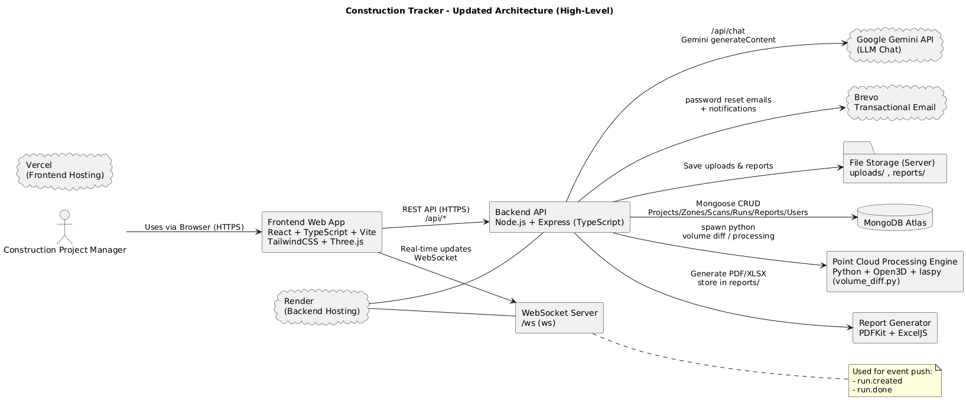
דיאגרמת Use Case
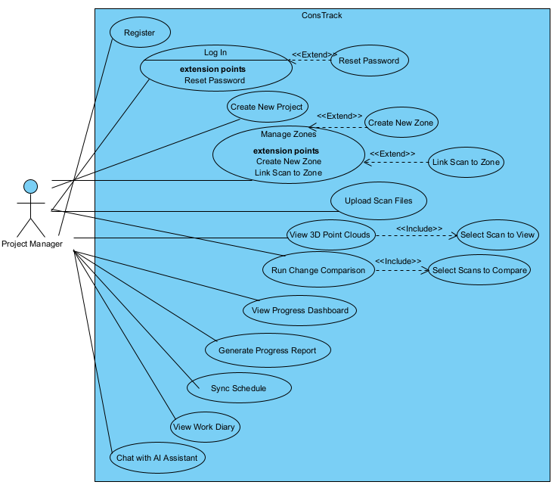
נעבור על התשובות שקיבלנו בחלק של sus (שאלות זוגיות בנפרד , אי זוגיות בנפרד) ונחשב לפי הנוסחה שאנחנו מכירים מהרצאה , 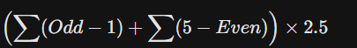
ונקבל שהציון שלנו הוא 79.3 (אם מורידים אחד המשתמשים שפספס שאלה ולא ענה על הכל )
התייחסות למשובים : 1 – יש לשפר בוט : הבוט עודכן , חובר ל AI חכם ועכשיו עובד כמו שצריך
2 – יש להוסיף light mode : הוספנו
3- יש לקצר זמן של compare : לא תלוי בנו , תלוי בכוח העיבוד ש render נותן
שאר ההערות היו חיוביות ואין בהם הצעות לתיקון\שיפור
קריטריון | הסבר
מימוש | האם הקוד מבצע את הנדרש? האם הוא עומד במפרט הפרויקט? פרטו.  תשובה: כן לרוב מכיוון שהדרשיות כבדות וזה מעבר לדרישות הקורס
יעילות | האם ניתן לשפר את יעילות הקוד? כיצד? שקלו: מקום להביא את כל ה-responses של התלמיד רק כדי לספור כמה ימים הוא מילא, כדאי לשמור שדה submissionCount בתוך מסמך ה-student ולעדכן אותו ב-Transaction בזמן הגשה.  • אופטימיזציה של קריאות API  • יעילות שאילתות בסיס הנתונים  • אופטימיזציה של תמונות  • רינדורים מיותרים ב-React  • גודל ה-Bundle  תשובה: כן ניתן לצמצם ספריות
פשטות | האם ניתן לפשט את הקוד? כיצד? האם ישנם קומפוננטות מורכבות מדי שניתן לפרק? הוצאת לוגיקת החישובים לקבצי utils חיצוניים. לדוגמה, את כל פונקציות חישוב ה-Streak והשוואת התאריכים ב-AuthContext כדאי לרכז בקובץ dateUtils.js. זה יפנה מקום ב-Context ויאפשר לבדוק את הלוגיקה בנפרד (Unit Testing).  תשובה: אין מקום לפשט את הקוד כי התבניות כבר נמצאות ופשוטות
מודולריות | האם הקוד מודולרי מספיק? (חלוקה תקינה לקבצים, קומפוננטות, פונקציות, ו-utilities)  • מבנה הקומפוננטות  • ארגון ה-API routes  • הפרדת מודלים של בסיס הנתונים  • פונקציות עזר  תשובה: כן יש ארכיטקטורה תקינה
באגים וטעויות | האם ישנם מקרים בהם הקוד לא מתנהג כצפוי? אילו?  • שגיאות בקונסול  • כשלים ברשת  • מקרי קצה  תשובה: לא, הקוד עובד כנדרש.
טיפול בשגיאות | • האם ישנן התראות על שגיאות משתמש?  • האם ישנו שימוש במנגנוני תפיסת שגיאות (try-catch, error boundaries)?  • האם הבדיקה ודיבוג הקוד נוחים?  • האם הודעות המשתמש ברורות וידידותיות?  • האם מצבי טעינה מטופלים כראוי?  תשובה: כן יש הכל
בדיקות | • האם ישנן בדיקות יחידה (unit tests)?  • האם ישנן בדיקות אינטגרציה?  • אילו בדיקות ניתן להוסיף?  • האם ישנה דוחות כיסוי בדיקות?  תשובה: לא בוצע בדיקות.
שימושיות | • האם הממשק שימושי (usability)?  • האם המערכת מעוררת רצון להמשיך להשתמש בה?  • האם ה-UI רספונסיבי במכשירים שונים?  • האם הניווט אינטואיטיבי?  • האם הטפסים קלים למילוי?  תשובה: הממשק כן שימושית, המערכת מעוררת רצון לשימוש נוסף. ה UI אכן רספונסיבי. ניתן לראות בבירור שהניווט אינטואיטיבי והטפסים קלים למילוי
תיעוד | • האם הקוד מתועד?  • האם קיים README עם הוראות התקנה?  • האם נקודות ה-API מתועדות?  • האם משתני סביבה מתועדים?  • האם קיים תיעוד פריסה?  תשובה: עד כה לא קיים תיעוד (אך מתוכנן שיהיה)
אתיקה ושקיפות | • האם יש שימוש בנתוני משתמש אשר מפרים פרטיותו? לא  • האם ישנו הסבר למשתמש כיצד המערכת מתנהגת? יש צ'אט בוט שיכול לעזור (רעיון מדהים)  • האם ישנו algorithmic bias כנגד קבוצה או פרטים מסוימים? לא  • האם נוהלי איסוף הנתונים שקופים?  תשובה: כן
אבטחה | • האם ישנו מידע אבטחה גלוי (שמות משתמש, ססמאות, API keys)? לא  • האם משתני סביבה משמשים כראוי? כן  • האם מיושם ניקוי קלט (input sanitization)? כן  • האם אימות והרשאות מיושמים כראוי? כן  • האם מחרוזת החיבור ל-MongoDB מאובטחת? לא  תשובה: מצורפת ליד כל שורה
ביצועים | • האם שינוי עתידי בקוד יכול לגרום לפגיעה בביצועים? כיצד ניתן לשפר? כן, מכיוון שנדרש חישובים כבדים  • ניתוח זמן טעינת עמוד : העמוד נטען בזריזות  • האם מיושם code splitting? כן  • האם תמונות מאופטמות? אין תמונות  • האם נעשה שימוש ב-caching? כן  תשובה: ליד כל שורה
קריאות (Readability) | • האם הקוד מובן בקלות? כן מובן  • אילו חלקים בקוד היו לא ברורים עבורך? החישובים של הפייתון קצת מסובכים  • כיצד ניתן לשפר את קריאות הקוד? יש לחלק ל MICROSERVICES  • האם כללי שמות עקביים? כן  • האם הקוד מעוצב כראוי? כן  תשובה:
פריסה (Deployment) | • האם האתר פרוס בהצלחה? עדיין לא  • האם תהליך הפריסה מתועד? לא רלוונטי  • האם משתני סביבה מוגדרים כראוי? כן  • האם החיבור לבסיס הנתונים עובד בסביבת ייצור? לו, לוקאלי מורחב  • האם ישנן בעיות ספציפיות לפריסה? לא  תשובה:
שיטות עבודה מומלצות React/Next.js | • האם React hooks משמשים בצורה נכונה? כן  • האם ה-routing של Next.js מיושם כראוי? לא אין שימוש בניקסט  • האם נעשה שימוש נכון ב-Server Components לעומת Client Components? כן  • האם ה-App Router או Pages Router משמש כראוי? אין שימוש בניקסט  • האם נעשה שימוש ב-Next.js Image components לאופטימיזציה? לא אין תמונות  תשובה: לי כל שורה
בסיס נתונים ו-API | • האם שאילתות ה-MongoDB מאופטמות? כן  • האם סכמת בסיס הנתונים מעוצבת היטב? כן  • האם ה-API routes מובנים כראוי? כן  • האם מיושם אימות נתונים (validation)? כן  • האם ישנם אינדקסים מתאימים בבסיס הנתונים?  תשובה:

התייחסות להערות :
הערה | תגובה | האם בכוונת הצוות לבצע שינוי בעקבות ההערה? יש לפרט. אם כן, מה השינוי. אם לא, מדוע
פשטות | המערכת עוצבה במטרה להיות קלה להבנה ולשימוש גם עבור משתמשים שאינם טכניים. | ההערה חיובית, אין צורך לבצע שינוי.
מימוש | הפתרון מממש את הדרישות שנקבעו ומספק את הפונקציונליות הנדרשת בצורה יציבה. | ההערה חיובית, אין צורך לבצע שינוי.
מודלריות | המערכת מחולקת לרכיבים ולחלקים עצמאיים, מה שמאפשר תחזוקה והרחבה קלה יותר. | ההערה חיובית, אין צורך לבצע שינוי.
יעילות | המערכת פועלת בצורה חלקה ומספקת זמני תגובה טובים לפעולות המרכזיות. | ההערה חיובית, אין צורך לבצע שינוי.
באגים | במהלך העבודה זוהו מספר תקלות שתוקנו כחלק מתהליך הפיתוח. | ההערה חיובית, אין צורך לבצע שינוי.
טיפול בשגיאות | המערכת יודעת להתמודד עם מצבים חריגים ולהציג הודעות מתאימות למשתמש. | ההערה חיובית, אין צורך לבצע שינוי.

התייחסות אישית : כל אחד ביצע בנפרד בכיתה ושלח את הטופס

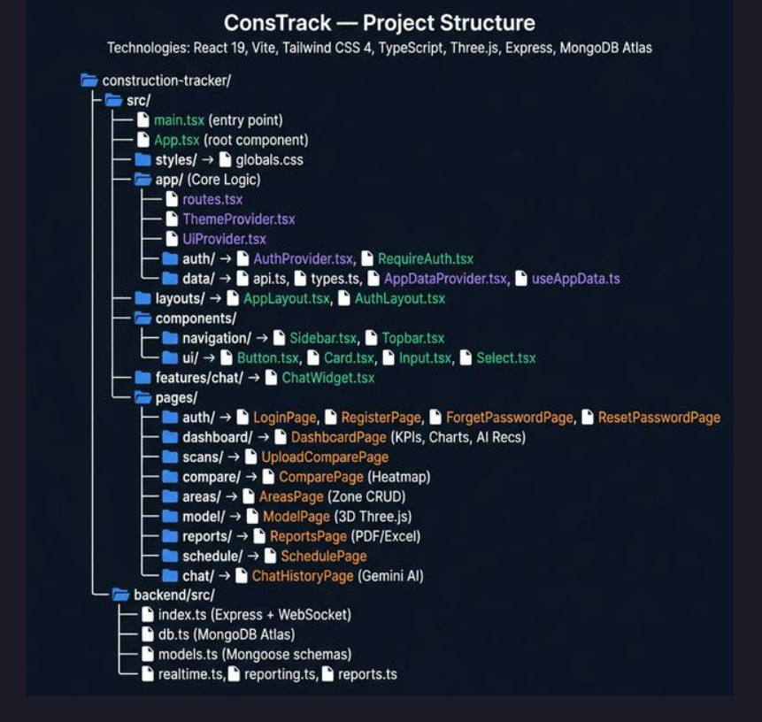

הפרויקט בנוי ב-React 19 + TypeScript + Tailwind CSS 4, עם Vite כ-build tool.

שכבת Providers (עוטפת את כל האפליקציה):

ThemeProvider — ניהול מצב Dark/Light mode
UiProvider — ניהול מצב Sidebar (פתוח/סגור)
AuthProvider — ניהול JWT authentication, login/logout/register
שני Layouts:

AuthLayout
— layout מרכזי עם כרטיס (לדפי Login/Register)
AppLayout
— layout ראשי עם Topbar + Sidebar + אזור תוכן
12 קומפוננטות דף (Pages):

4 דפי אותנטיקציה: Login, Register, Forget Password, Reset Password
8 דפי אפליקציה: Dashboard (KPIs + תחזית + המלצות AI), Upload Scans, Compare (השוואת נפחים), Areas (ניהול אזורים), 3D Model (Three.js point cloud), Reports (PDF/Excel), Schedule (לוח זמנים), Chat (צ'אטבוט Gemini)
קומפוננטות משותפות:

Navigation: Topbar (בורר פרויקט + avatar),
Sidebar
(8 קישורי ניווט)
UI: Button, Card, Input, Select — קומפוננטות בסיסיות עם Tailwind
Feature: ChatWidget — ווידג'ט צ'אט עם Google Gemini API
שכבת Data:

api.ts
— REST client לתקשורת עם ה-backend
types.ts
— הגדרות TypeScript לכל ה-entities
AppDataProvider — ניהול state גלובלי (projects, scans, runs, zones)

הפרויקט מופרס (deployed) ב-Vercel בכתובת: construction-tracker-teal.vercel.app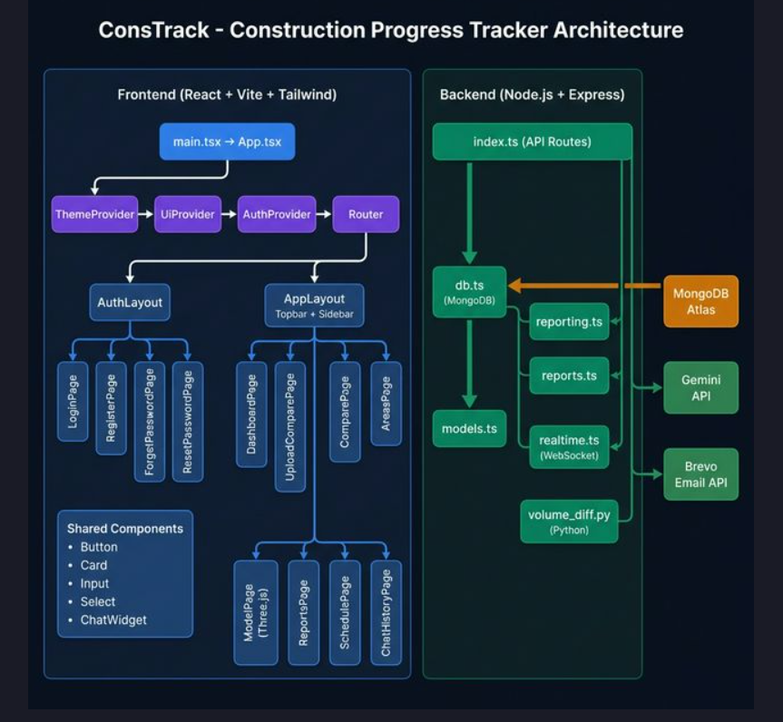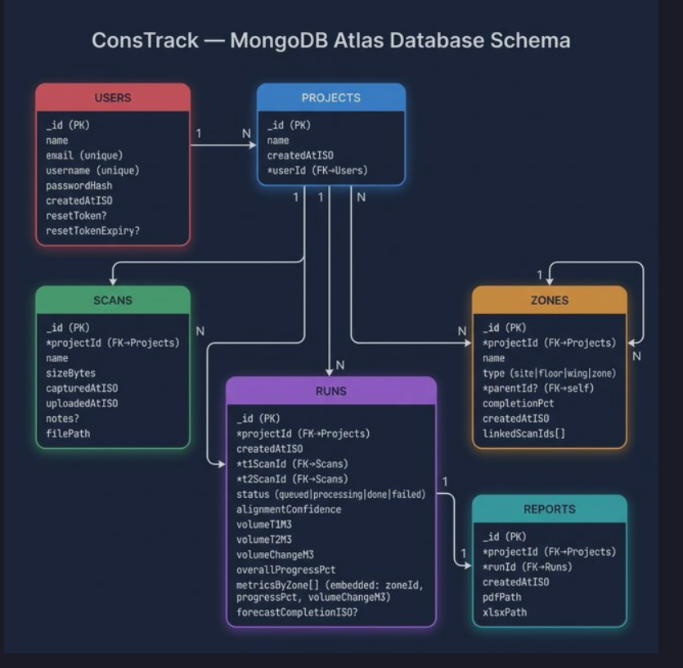
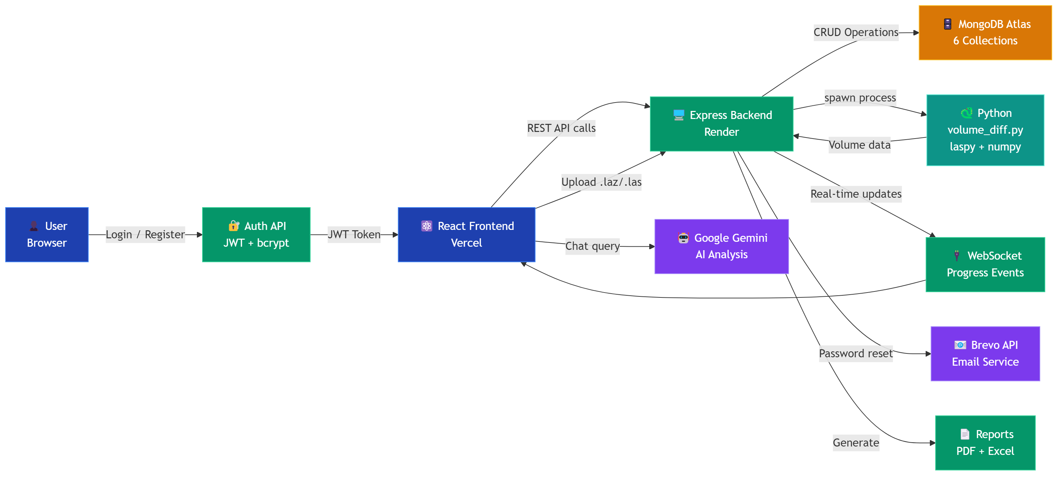

קשרים בין הטבלאות:

User ← 1:N → Projects (כל משתמש יכול ליצור מספר פרויקטים)
Project ← 1:N → Scans, Zones, Runs, Reports
Run מפנה ל-2 Scans (סריקת t₁ וסריקת t₂)
Run מכיל embedded subdocument של metricsByZone עם progressPct ו-volumeChangeM3 לכל zone
Report מקושר ל-Run ספציפי (1:1)
Zone מפנה ל-parentId שלו (היררכיה עצמית)
המידע אמיתי ומגיע מ-MongoDB Atlas דרך REST API (Express backend ב-Render), כולל: נתוני סריקות תלת-מימד, תוצאות השוואת נפחים, וניתוח AI מ-Google Gemini API.

תיק מתכנת
פונקציות מרכזיות
Backend (Node.js + Express)
- main() | (ב-backend/src/index.ts)
  - מאתחל את השרת: חיבור למסד נתונים, הגדרת Middlewares, רישום כל ה-API routes, והפעלת שרת HTTP + WebSockets.
- connectDb() | (ב-backend/src/db.ts)
  - מבצע התחברות ל-MongoDB Atlas באמצעות MONGODB_URI בעזרת Mongoose.
- authenticateToken(req, res, next) | (ב-backend/src/index.ts)
  - Middleware לאימות משתמש: קורא JWT מ־Authorization: Bearer , בודק תקינות, ומאפשר גישה רק למשתמשים מחוברים.
- sanitizeFilename(name) | (ב-backend/src/index.ts)
  - מנקה שם קובץ שמגיע מהמשתמש כדי למנוע Path Traversal ושמירת קבצים בשם לא בטוח.
- validateLasFile(filePath) | (ב-backend/src/index.ts)
  - בדיקה בסיסית לקובץ LAS: בודק חתימה"LASF" כדי לוודא שזה קובץ LAS אמיתי ולא קובץ מזויף/פגום.
- runPythonVolumeDiff(t1Path, t2Path, voxelSize) | (ב-backend/src/index.ts)
  - מפעיל אתpython/volume_diff.py כדי לחשב נפחים ושינוי נפח בין שתי סריקות, ומחזיר תוצאות JSON לשרת.
- runPythonExtractPoints(filePath,maxPoints) | (ב-backend/src/index.ts)
  - מפעיל את Python כדי לחלץ נקודות (points/colors) מהסריקה לצורך הצגה בתלת-ממד ב- Frontend.
- calcOverallProgress(volumeT1,volumeT2) | (ב-backend/src/index.ts)
  - מחשב אחוז התקדמות כללי לפי שינוי נפח בין T1 ל-T2, ומחזיר ערך בטווח 0-100.
- getLeafZones(projectId) | (ב-backend/src/index.ts)
  - מחזיר Zones עלים (Zones ללא ילדים) לצורך חישוב נקי של תוצאות לפי אזורים.
- generateReportFiles() | (ב-backend/src/reporting.ts)
  - יוצר דוח PDF ודוח Excel לתוצאות ריצה, שומר אותם תחת /reports, ומחזיר נתיבי קבצים לשמירה ב-DB.
Real-Time (WebSockets)
- registerWs(wss) | (ב-backend/src/realtime.ts)
  - רושם חיבורי WebSocket ומקשר אותם ל-projectId כדי לאפשר שליחת עדכונים בזמן אמת למשתמשי פרויקט מסוים.
- publish(projectId,event) | (ב-backend/src/realtime.ts)
  - משדר אירוע JSON לכל הלקוחות שמחוברים דרך WebSocket לאותו projectId.
Processing Engine (Python)
- _load_point_cloud(path) | (ב-backend/python/volume_diff.py)
  - טוען ענן נקודות מקובץ ומחזיר אובייקט Point Cloud לעיבוד.
- _estimate_volume_voxels(...) | (ב-backend/python/volume_diff.py)
  - מחשב הערכת נפח באמצעות voxelization/דגימה – הבסיס לחישוב נפח במ״ק.
- extract_points(path,max_points) | (ב-backend/python/volume_diff.py)
  - מחלץ נקודות (ולפעמים צבעים) ומחזיר JSON כדי שה-Frontend יוכל להציג תצוגת 3D.
- main() | (ב-backend/python/volume_diff.py)
  - נקודת כניסה לסקריפט: מקבל ארגומנטים מה-Node ומדפיס JSON ל־stdout.
Frontend (React + TS)
- api<T>(path,init?) | (ב-src/app/data/api.ts)
  - עטיפה לכל קריאות ה-API: מוסיפה Authorization token, שולחת בקשות ל-Backend, ומטפלת אוטומטית ב- 401/403.
- setupWs(projectId) | (ב-src/app/data/AppDataProvider.tsx)
  - יוצר חיבור WebSocket לשרת ומאזין לאירועים כדי לעדכן UI בזמן אמת ללא רענון.
- buildTree(zones) | (ב-src/pages/areas/AreasPage.tsx)
  - בונה מבנה היררכי של Zones (עץ) מתוך רשימת Zones לפי parentId, עבור תצוגת ניהול אזורים.
External APIs
- Google Gemini API: משמש ל-AI Chat ול- Recommendations.
- Brevo Transactional Email API: משמש לשליחת מיילים (בעיקר reset password).
Database
MongoDB Atlas באמצעות Mongoose. החיבור מתבצע עם משתנה סביבה MONGODB_URI. המסד שומר Entities כגון:Users, Projects, Zones, Scans, Runs, Reports.
סביבות מיוחדות
Frontend Environment
- Three.js - לתצוגת תלת ממד.
Backend Environment
- PDFKit ו- ExcelJS - ליצירת דוחות.
Python Processing Environment
- Open3D, numpy, laspy, lazrs, pye57 – לעיבוד וביצוע חישובים על קבצי ענן נקודות.

תיק משתמש :
סרגל הניווט : לחיצה על מסך תעביר את המשתמש לדף המתאים , ניתן לפתוח את הסרגל מכל אחד מהדפים חוץ מדפי register\login\forgot password
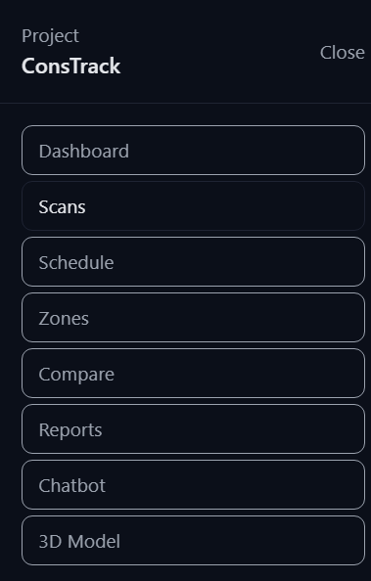
בכל דף ניתן לעשות logout או להעביר את התוצגה לproject אחר , מכל אחד מהדפים ניתן לפתוח את ה chatbot

דף 1 – login :

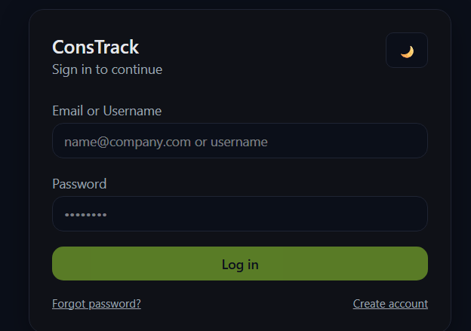הדף הראשון שהמשתמש פוגש במערכת שלנו : הוא מתחבר דרך email\username וסיסמה , או יוצר חשבון חדש במידה ואין לו חשבון , או לוחץ על forgot password ועובר למסך שחזור סיסמה במידה והוא הכניס פרטים תקינים יעבור למסך 4 (dashboard) אחרת יקבל התראה שהפרטים לא תואמים את מה שיש במסד נתונים וינסה שוב

דף 2 – יצירת חשבון
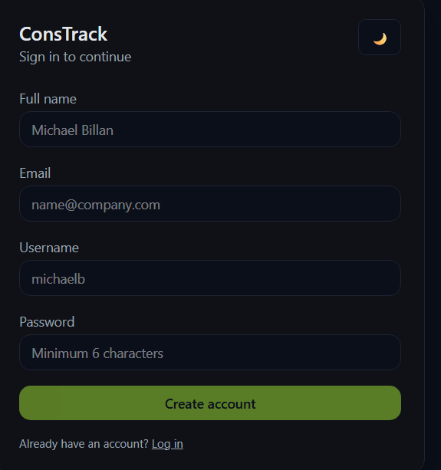

משתמש שאין לו חשבון , עובר לדף register , מכניס שם מלא email ושם משתמש וסיסמה , במידה והסיסמה עומדת בתנאים(אורך מתאים) והשם משתמש והאימיל לא בשימוש של משתמש אחר , הוא יוכנס למערכת (לדף 4 – dashboard) במידה והוא מקבל התראה שהשם משתמש או email בשימוש יוכל ללחוץ על הlink
של log in יחזור לדף 1 ויבצע כניסה

דף 3 – שחזור סיסמה
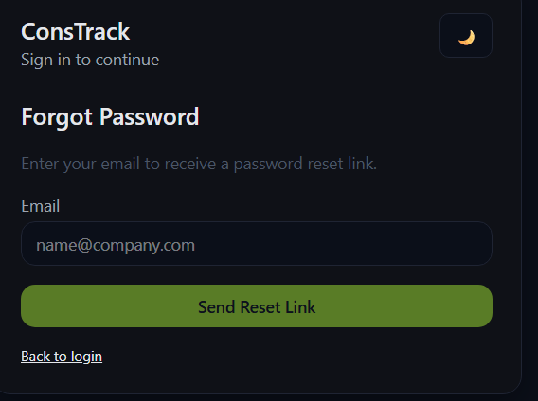

משתמש שלא זוכר את סיסמתו , יכנס לדף הזה , יכניס את הemail שלו , יקבל מייל לדואר בצורה הבאה :
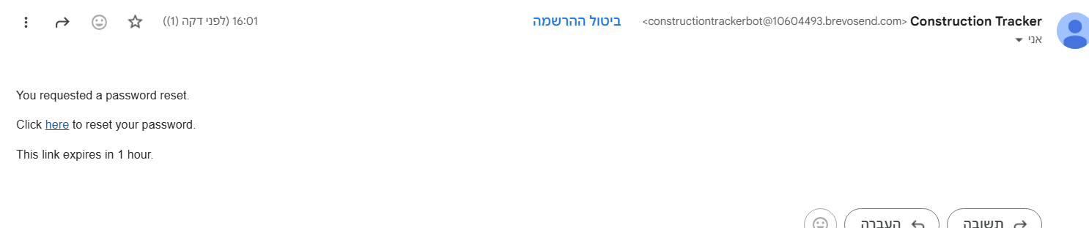

ילחץ על here יגיע לדף 3.1

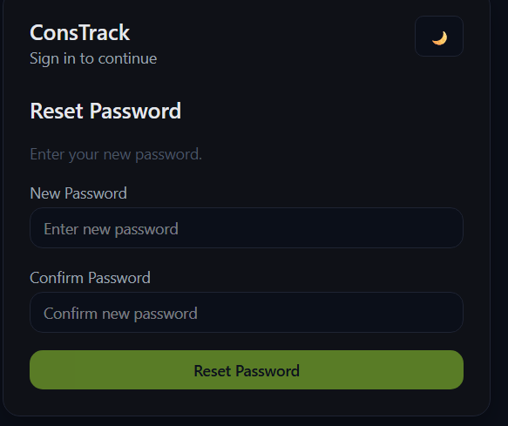
יבחר סיסמה חדשה וילחץ על reset password
אחרי בחירת סיסמה חדשה יחזור לדף 1 (login)

דף 4 – dashboard
בדף הזה המשתמש רואה את תקציר מצב אתר הבניה , אחוז השלמה שטח שהשתנה תאריך סריקה אחרונה וגרף של מהירות ההתקדמות בביצוע הבניה , ניתן להריץ השואות בין השתי סריקות הכי חדשות , להעלות סריקה חדשה או להסתכל על ההשואה האחרונה או לבקש את ה reports כל אחת מהבקשות האלו תעביר את המשתמש לדף היעודי 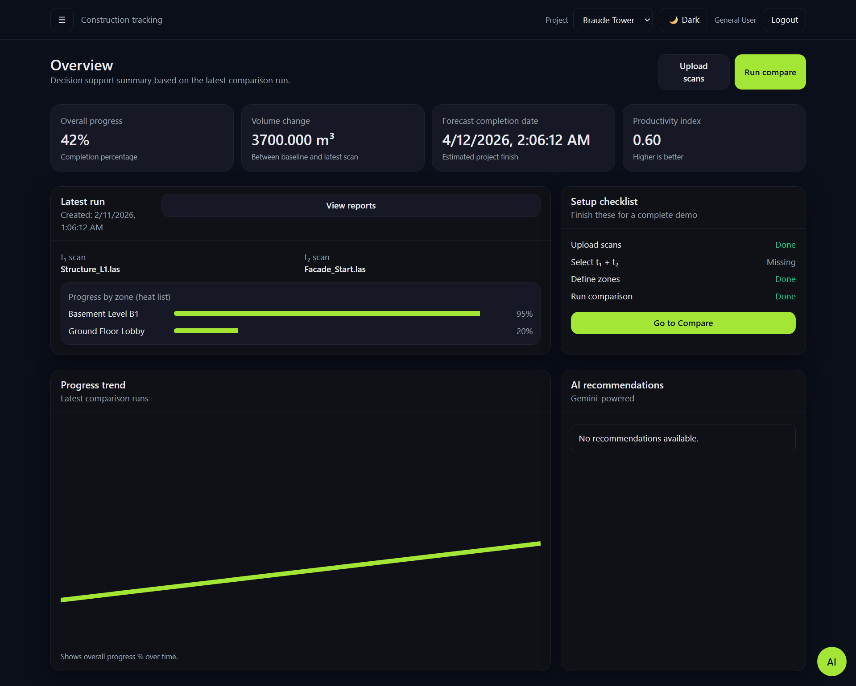
ניתן ללחוץ על AI ולדבר עם bot חכם שמציע הצעות ותשובות לשאלות

דף 5 – ניהול סריקות
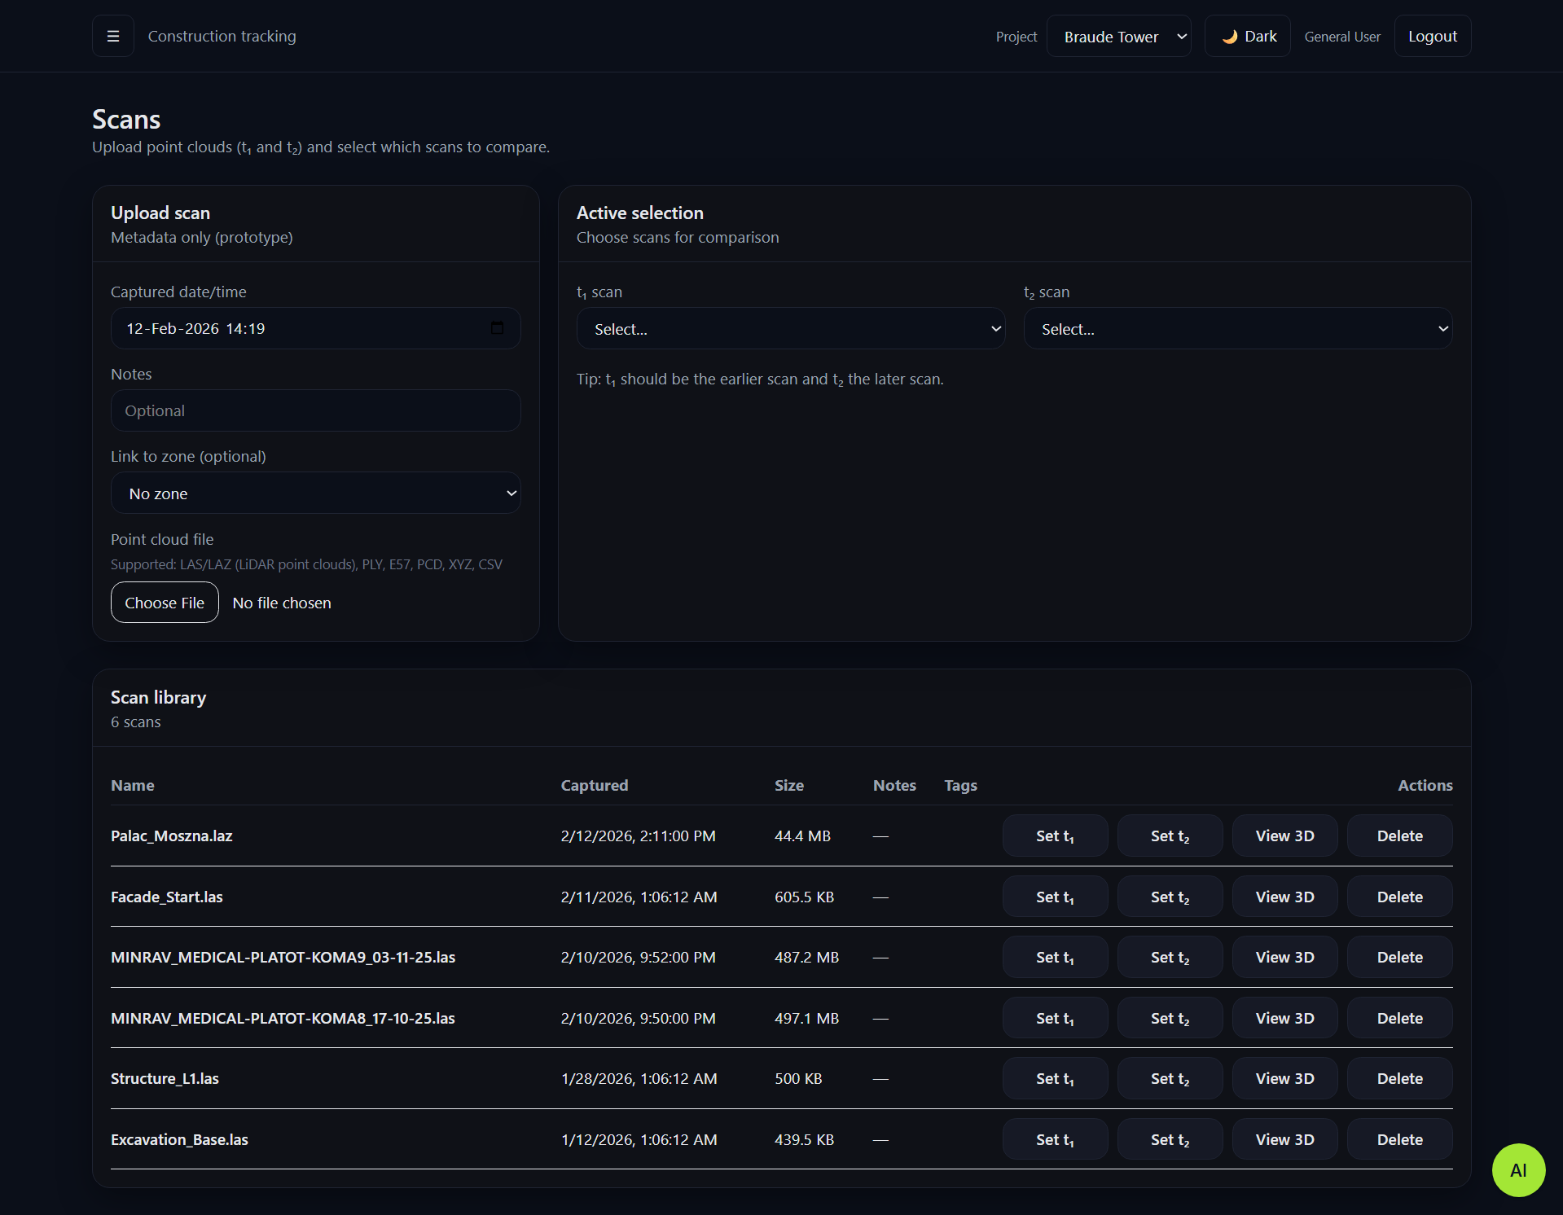
המשתמש מעלה סריקות , רואה ספריה של הסריקות , בוחר t1 ו t2 , יכול לצפות בסריקה כמודל 3d ויכול למחוק סריקה , אחרי שהוא בוחר ב t1 ו t2 הוא יכול לעבור לדף compare ולהריץ השוואה בין הסריקות שהוא בחר

דף 6 – schedule AND work diary
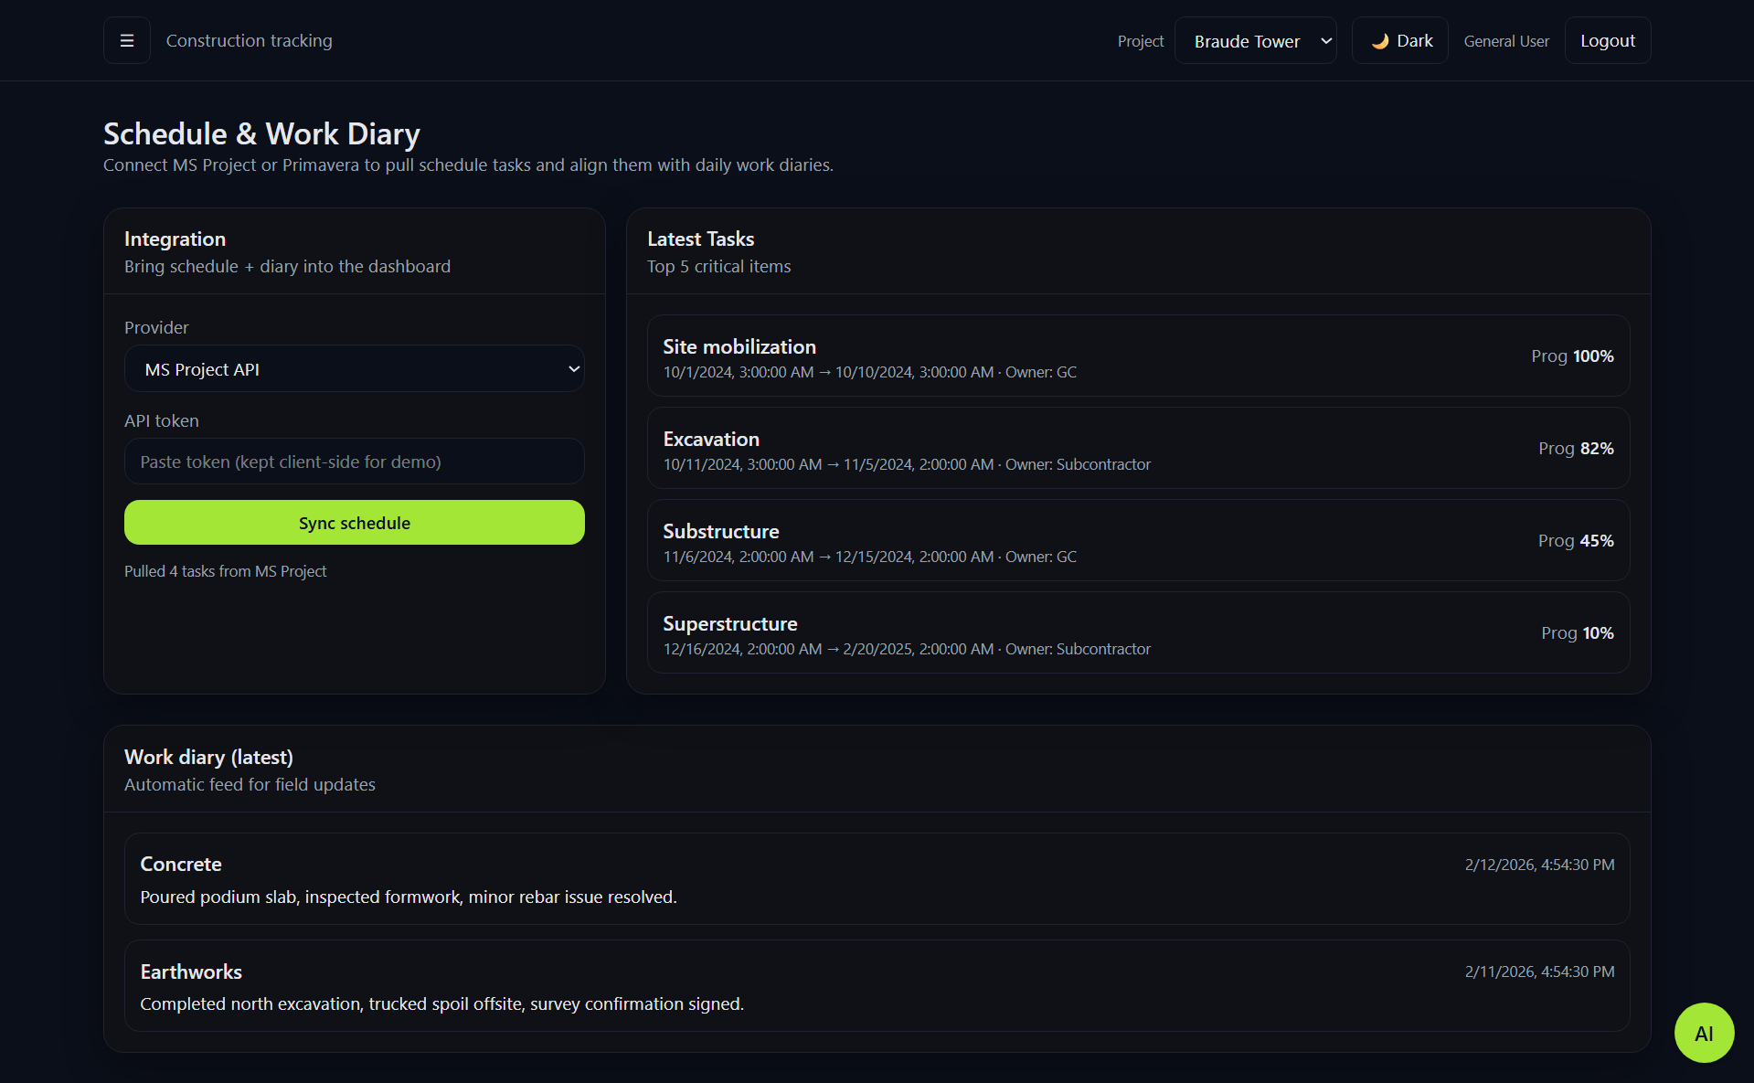

המשתמש מכניס את ה api שלו ללוח זמנים שהוא הכין (ms או primiva) ואז לוחץ על sync ומקבל את המשימות שהוא הגדיר באפלקציה לניהול זמנים , עם חידוד של 5 המשימות הכי קריטיות

דף 7 – הגדרת פרויקט חדש \ חלוקת פרויקט קיים ל zones
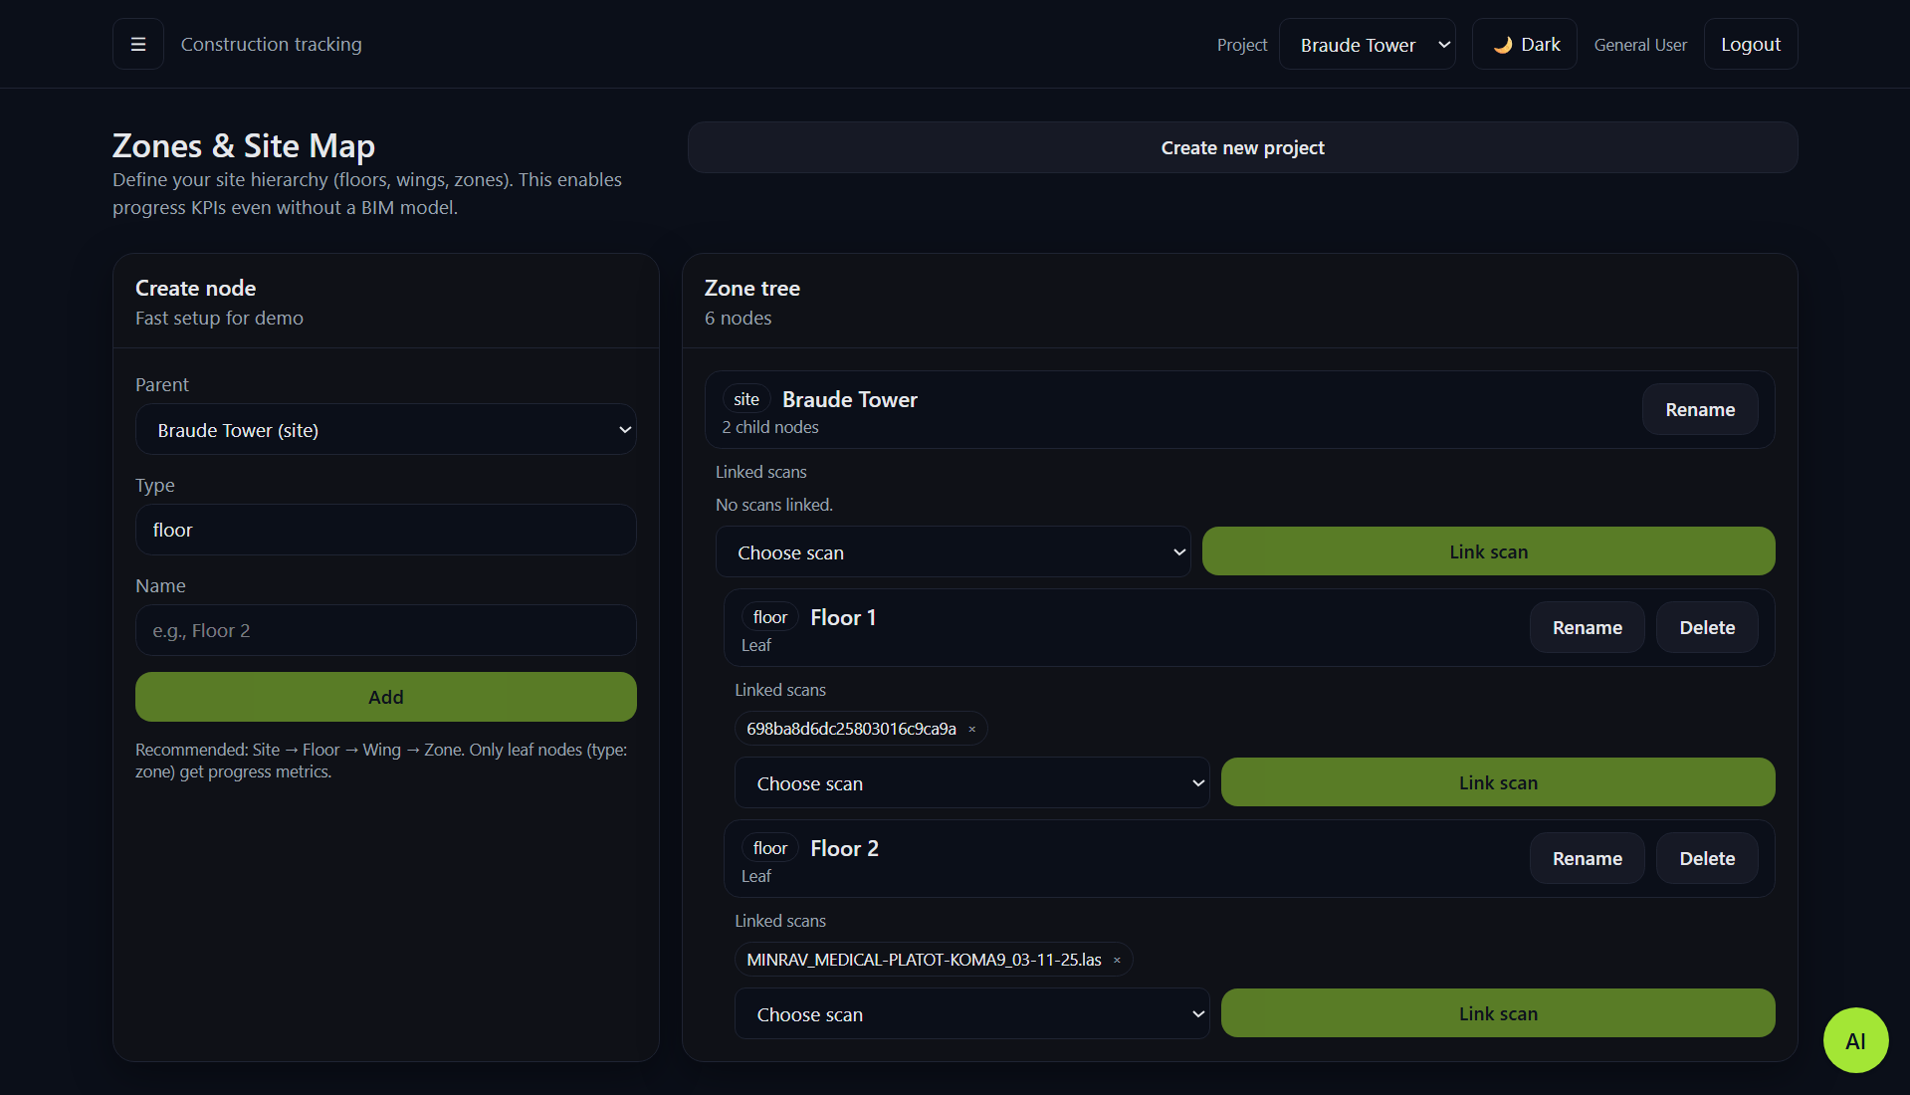
המשתמש יכול להוסיף לפרויקט קיים חדרים\קומות חדשים , להתאים סריקות מתאימות לכל zone או למחוק סריקה קיימת ל zone מסוים או לעדכן שמות של כל אחד מהzones וניתן לפתוח project חדש גם

דף 8 compare
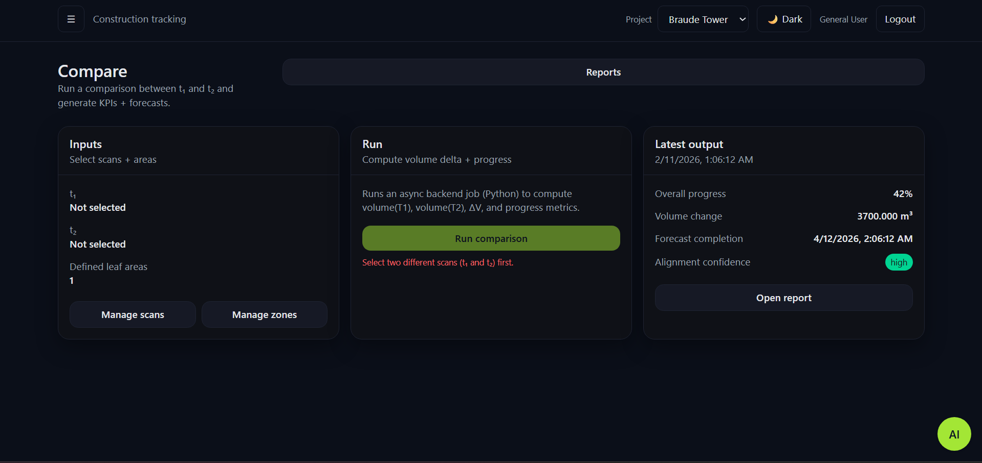
אחרי שהמשתמש בחר t1 ו t2 הוא יכול להיכנס לדף הזה ולהריץ compare אחרי הרצת ה compare הנתונים ב dashboard יעודכנו בהתאם

דף 9 – reports
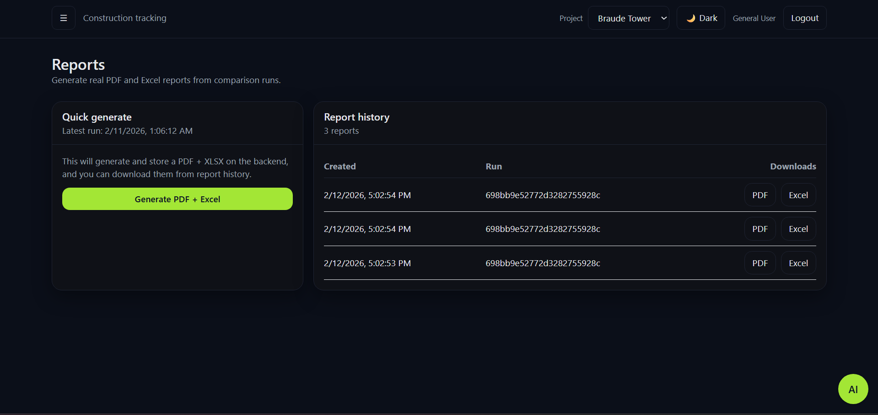אחרי שהרצנו את ה compare בדף 8 , ניתן לקבל דוחות סיכום של מצבי אתרי הבניה שלנו , ניתן להוריד אותם כ pdf או excel

דף 10 – chatbot history
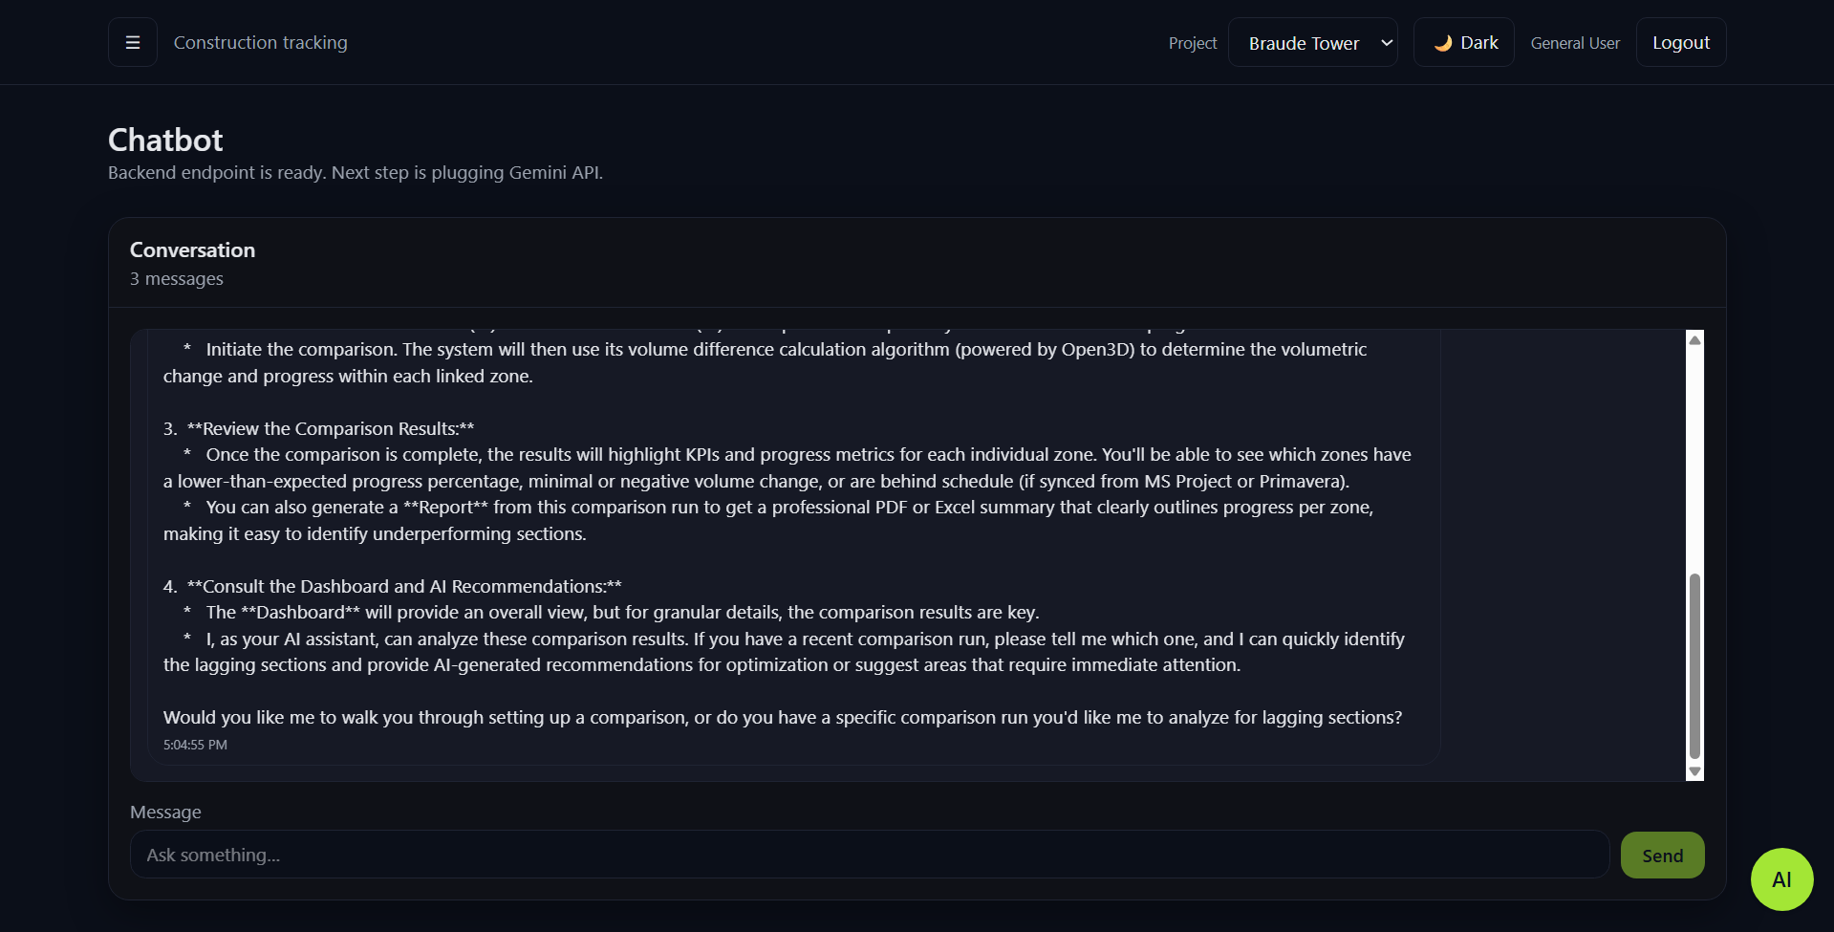

דף מייצג את היסטורית התכתבות עם ה bot ומאפשר לשלוח שאלות חדשות

דף 11 – 3d model :
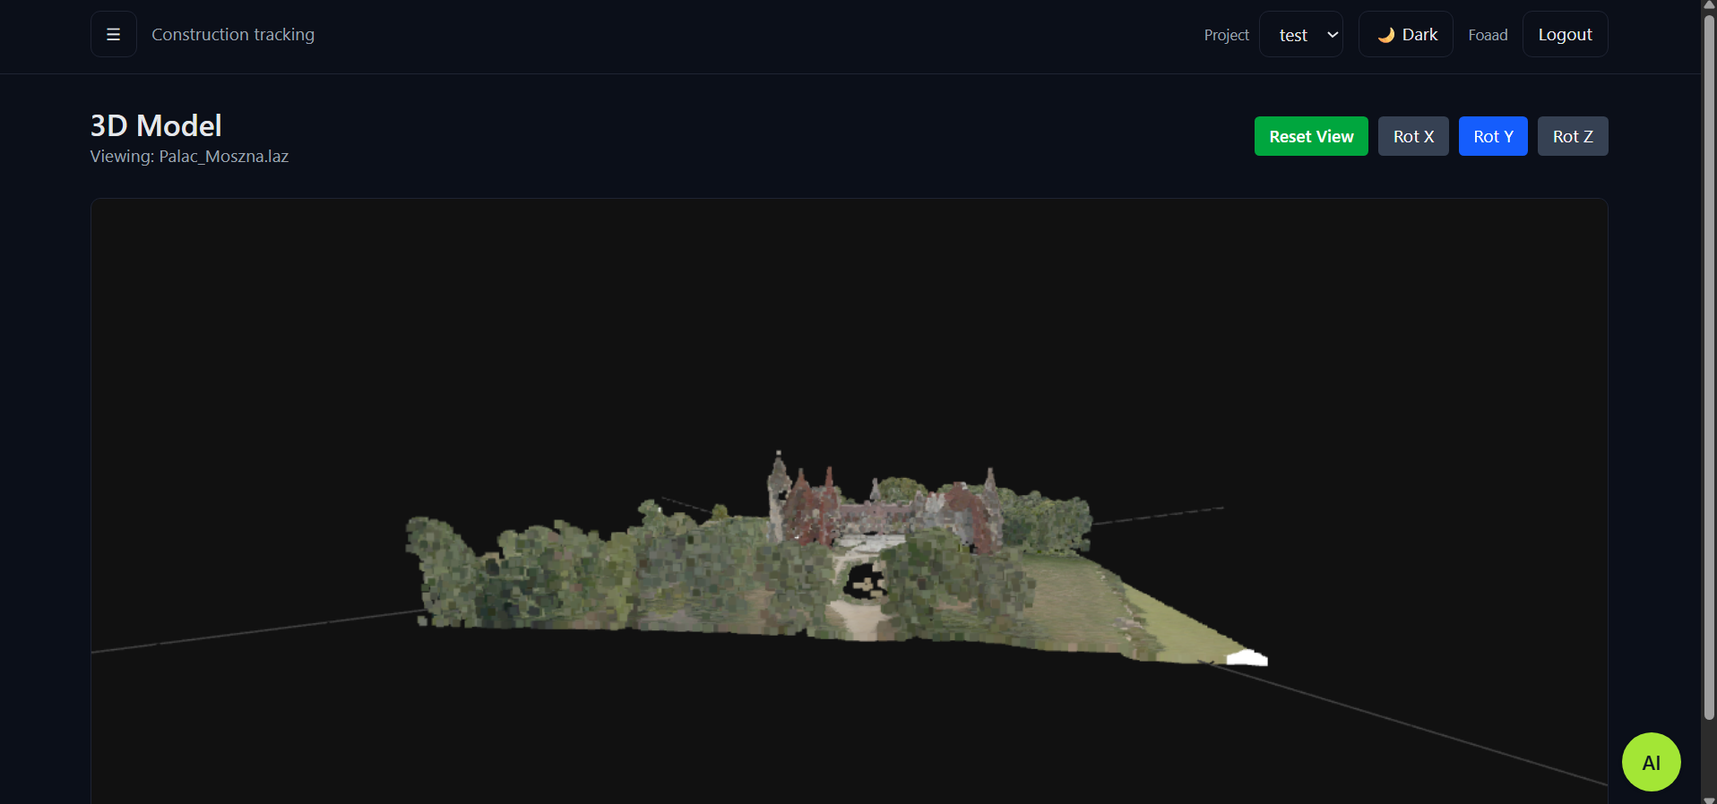אחרי בחירת סריקת , ניתן לראות אותה כמודל 3d , להזיז את המודל בכל אחת משלושת הצירים , ולשחזר את מיקום "המצלמה"
הסרטון השוויקי מצורף לקובץ ההגשה ומועלה לדרייב ציבורי
הסרטון בדרייב : constrack-showcase-final.mp4

